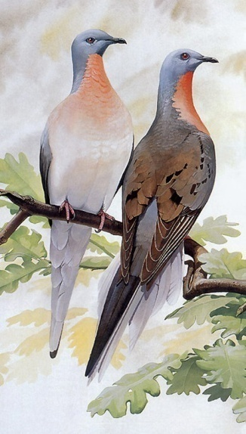
Странствующий голубь
Когда-то многомиллионные стаи этих птиц летали в небе Северной Америки. Последний странствующий голубь, по имени Марта, умер в зоопарке в 1914 году.

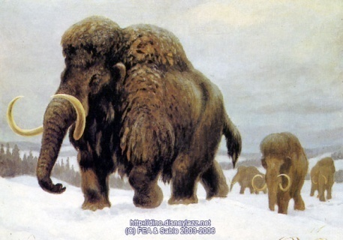
Мамонты
Мамонты появились в плиоцене и жили 4,8 млн. — 4500 лет назад в Европе, Азии, Африке и Северной Америке. Найдены многочисленные кости мамонтов в стоянках древнего человека каменного века; обнаружены также рисунки и скульптуры мамонтов, сделанные доисторическим человеком. В Сибири и на Аляске известны случаи нахождения трупов мамонтов, сохранившихся благодаря пребыванию их в толще многолетней мерзлоты. . Мамонты вымерли около 10 тысяч лет назад во время последнего Ледникового периода. По мнению многих учёных, существенную или даже решающую роль в этом вымирании сыграли охотники Верхнего Палеолита.
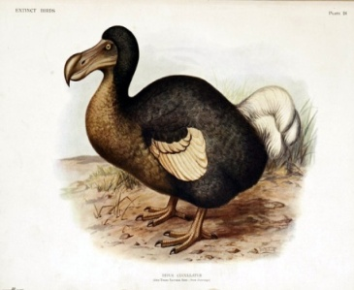
Дронт
Дронд — утратившая способность летать птица, ранее относившаяся к семейству голубиных. Обитал на острове Маврикий. Гнездился он на земле, где был в полной безопасности. Он не только потерял способность летать, но и начисто разучился узнавать врага и опасаться его. Европейские колонисты истребляли её из-за вкусного мяса, а привезённые моряками козы подчистую съедали кустарник, служивший дронтам укрытием, псы и кошки гоняли и ловили старых птиц, свиньи пожирали яйца и птенцов, а следом за ними крались крысы подбирая остатки пиршества. Один из единичных скелетов находится в Дарвиновском музее в Москве. Дронт фигурирует в книге Льюиса Кэррола «Алиса в стране Чудес». Во второй половине XX века дронт стал символом борьбы за защиту и сохранение редких видов животных. Последние упоминания относятся к 1662 году.
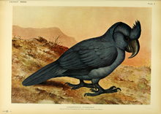
Голубой Ширококлювый Попугай
По свидетельствам последнюю птицу видели в 1638, по другим данным — 1673 год. Серые ширококлювы встречались на острове до конца 18-го века, что может косвенно указывать на исчезновение вида спустя около 100 лет после последнего упоминания.
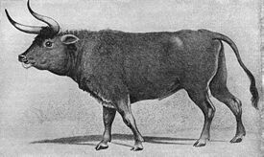
Тур - дикий бык встречался почти по всей Европе, а также в Северной Африке, Малой Азии и на Кавказе. В Африке этот зверь был истреблён еще в третьем тысячелетии до н. э., в Месопотамии — примерно к 600 г. до н. э. В Центральной Европе туры сохранились гораздо дольше. Их исчезновение здесь совпало с интенсивными вырубками лесов в IX—XI веках. В XII веке туры ещё встречались в бассейне Днепра. В 1599 году в королевском лесу в 50 км от Варшавы еще обитало маленькое стадо туров — 24 особи. К 1602 году в этом стаде осталось всего 4 зверя, а в 1627 году погиб последний тур на Земле.
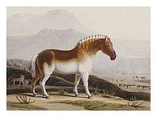
Квагга - обитала на юге Африки, относится к отряду непарнокопытных Была похожа на зебру Буры истребляли кваггу ради её прочной шкуры. Квагга — была приручена человеком и использовались для охраны стад.
Последняя квагга была убита в 1878 году.
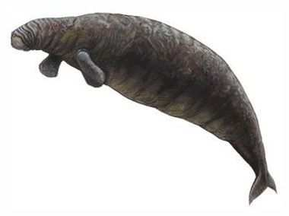
Стеллерова корова
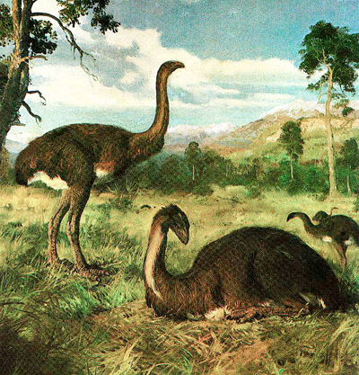
Морская корова — млекопитающее отряда сирен, во многом напоминала ламантина и дюгоня, но была намного крупнее их. Большие стада этих животных плавали у самой поверхности воды, кормясь морской капустой (ламинарией), из-за чего животное и было названо морской коровой. Истреблена 1768 г. у о. Беринга
Страус - Моа
В Новой Зеландии жили огромные нелетающие птицы. Кости, найденные при раскопках, поражали воображение. Так, бедренная кость гигантского пернатого по толщине в три раза превосходила бедро крупнейшей современной птицы - африканского страуса, и была в полтора раза длиннее. В XVI-XVII веках гигантских пернатых еще застали живыми полинезийцы-маори. Именно маори называли их “моа”. Исчез в середине XIX века

